期數：第 2010-03 期 發行日期：2010-03-01

終結人工肛門夢魘

降結腸接肛門替代直腸 直腸癌患者保肛門棄糞袋

五年存活率達八成以上
林小姐5年前被診斷罹患低位直腸癌第三期、腫瘤約三公分大，當時才26歲的她以為要切除肛門，未來五、六十年都要使用人工造口，糞袋不離身。後來經郭立人醫師施行保肛手術-「肛門括約肌間分離手術」，成功切除直腸腫瘤，肛門也得以保留。目前如常人般控制排便，次數正常且不需隨身攜帶糞袋，生活品質不受影響。
低位直腸癌因腫瘤位置接近肛門，一般處置大多以切除肛門後裝置人工肛門為主，因此低位直腸癌患者中，每年有高達七成以上病患，需終生帶著人工肛門及糞袋痛苦過活，對患者的社交及生活是一大打擊。
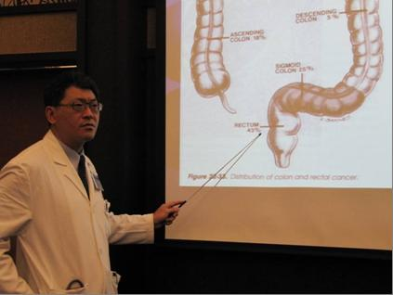
每年約有四千位直腸癌患者，低位直腸癌約佔一千位，其中七成以上(七百至八百位左右)的患者需隨時隨地帶著人工肛門及糞袋行動，生活極為不便。臺北醫學大學附設醫院直腸外科團隊今年十月開始在低位直腸癌治療上有新的嶄獲，執行「肛門括約肌間分離手術」，再以降結腸連接肛門，替代被切除的直腸腫瘤段，手術需耗時七個小時，猶如「直腸隧道開通」工程，無需摘除肛門，讓直腸癌病患擺脫人工肛門夢魘，且五年存活率達八成以上、復發率降至4.4%，讓患者生活品質與尊嚴得以維持，為病患提供肛門保留新希望。
北醫附設醫院肛門直腸外科主治醫師郭立人表示，低位直腸癌因腫瘤位置接近肛門，一般處置大多以切除肛門後裝置人工肛門為主，但單以外科手術切除的大規模統計，局部癌症復發的比率為12%，甚至有報告指出高達33%的局部復發率。
郭立人醫師強調，「肛門括約肌間分離手術」是一項耗時長、複雜困難的手術，首先需以腹腔鏡微創手術將腹腔內沾黏彎曲的降結腸分離、鬆脫，這個過程就需耗費一個多小時。再將肛門口的括約肌間內外分離，然後把骨盆腔內的低位直腸腫瘤段切除，最後再將已鬆脫、高位的降結腸連接至肛門口縫合，等於是重新做一段新直腸，讓括約肌能夠正常控制排便。這項手術需耗時七個小時，分別從腹腔、骨盆腔及肛門進行，猶如一項「直腸隧道開通」工程。
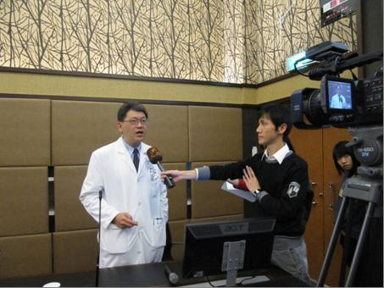
北醫團隊以多科整合性治療，執行「括約肌間分離手術」，即是在直腸癌手術前，輔以放射及化學治療後，再施行根除性的直腸癌切除手術，目前對直腸癌的治療，其五年存活率達八成以上，且其局部癌症復發率也降至4.4%，不但能有效降低癌症復發率，還能讓病患保留肛門，有良好的排便控制，維持生活品質及正常社交活動，反應十分良好。
根據行政院衛生署統計，台灣每年大腸直腸癌新增病例已突破萬人，高達10,248人，大腸直腸癌發生率首度超過肝癌，成為國人發生人數最多的癌症。大腸直腸癌的快速攀升多半肇因於飲食中攝取過多紅肉及缺乏運動。研究指出，飲食中蔬菜水果的攝取可以降低大腸直腸癌的發生，而脂肪、紅肉等攝取過多則可能增加大腸直腸癌的發生。

